

**本 科 生 毕 业 设 计（论文）**

**开题报告（含文献综述）**

**（ 2019 届）**

**题 目： 坚果加工设备信息化**

**学生姓名: 王斌**

**学　　号: 201505010208**

**专业班级: 计算机152班**

**学院名称: 信息工程学院**

**指导教师: 邓飞**

2018 年 12 月 17 日

# 目的与意义

## 研究目的与意义

澳洲坚果（夏威夷果）系山龙眼科澳洲坚果属多年生常绿果树，是澳大利亚本土植物中唯一一种被驯化成为世界性栽培的经济作物[1]，原产于澳大利亚昆士兰东南部和新南威尔士东北部沿岸的亚热带雨林地区[2]。澳洲坚果具有很高的营养价值，加之果仁香味独特、质地细腻，味美可口，经济价值高，在国际市场上极受青睐，被誉为“坚果之王”。目前，世界上已有20多个国家和地区种植澳洲坚果，澳洲坚果成为世界上发展最快的果品之一[3]。

世界木本坚果产量和产值在近10年来持续增长，据INC（国际坚果和干果理事会，下同）统计（表1），2006—2015年，产量由274.45万吨增长到377.00万吨，增长1.37倍，年均增长3.59%；产值由13.68万亿美元增长到29.76万亿美元，增长2.18倍，年均增长9.02%。在木本坚果中，占比较大的有杏仁、核桃、开心果、腰果和榛子，产量和产值均超过10%； 占比较少的有美国山核桃、澳洲坚果、松子和巴西坚果，占比不足5%[4]。

2006—2015年，澳洲坚果的产量由2.81万吨增长到4.64万吨，增长1.65倍，年均增长5.73%；产值由3960亿美元增长到7350亿美元，增长1.86倍，年均增长7.11%。澳洲坚果的产量年均增速略快于世界木本坚果总产量增速，但产值平均增速却远低于世界木本坚果总产值，主要是占比较大的杏仁、开心果和腰果等增速较快所致。澳洲坚果的产量和产值10年间在世界木本坚果中占比分别在0.91%～1.24%和1.40%～2.89%之间，平均分别为1.07%和2.09%[4]，突显出澳洲坚果的稀有性和具有较其他木本坚果更高的经济价值。

表1 2006—2015年世界澳洲坚果产量（果仁）统计 单位：吨

来源：《国内外澳洲坚果产业发展概况及趋势》

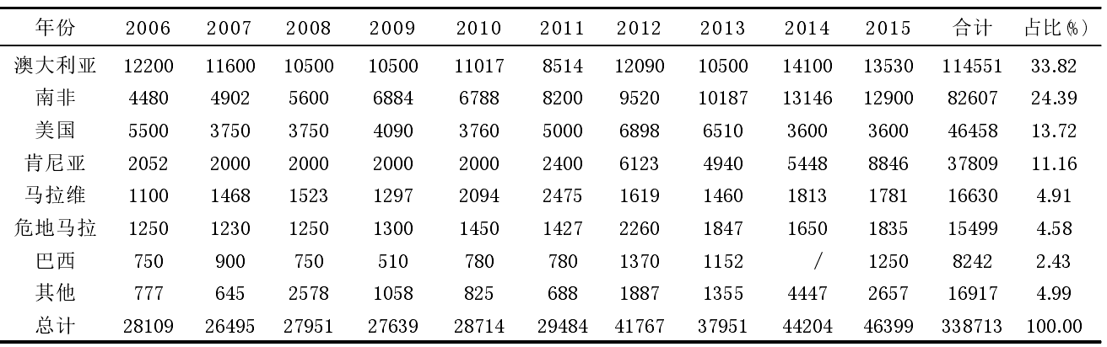

随着世界澳洲坚果种植面积的加大和产量的增加，未来市场的竞争力将很大程度上取决于科技发展水平。因此机械化和信息化等方面的研发越来越重视。

## 物联网技术

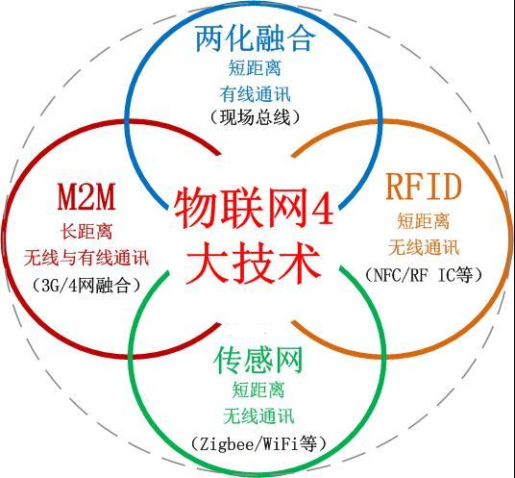

图1 物联网和两化融合

物联网技术是两化融合的补充和提升，两化融合也是物联网4大技术的组成部分和应用领域之一。两化融合最基础的传统技术是基于短距离有线通讯的现场总线的各种控制系统，如PLC,DCS,HMI,SCADA等。物联网理念把IT技术融合到控制系统中，实现“高效、安全、节能、环保”的“管、控、营”一体化。

生产自动化：将物联网技术融入制造业生产，如工业控制技术、

柔性制造、数字化工艺生产线等；

产品智能化：在制造业产品中采用物联网技术提高产品技术含

物联网在制造业 量，如智能家电、工业机器人、数控机床等；

的两化融合 管理精细化：在企业经营管理活动中采用物联网技术，如制造执行系统MES、产品追溯、安全生产的应用；

产业先进化：制造业产业和物联网技术融合优化产业结构，促进产业升级。

面对以信息网络技术创新引领的智能制造新趋势，推进“两化”深度融合，运用信息技术改造提升传统产业是未来的重点发展方向，也是中国制造业升级的必然选择。目前我国工业 4.0 主抓的四项重要工作是：建设和推广企业“两化融合”管理体系标准、全面提升工业智能化水平、推动信息网络技术与制造业深度融合、加强“两化融合”支撑能力建设。将来要持续深化信息技术在研发、设计、制造、管理、营销等全流程和全产业链的集成应用。推动互联网与制造业深度融合的具体途径，一是推动物联网、云计算、大数据、人工智能技术在工业领域的集成创新和应用；二是推进制造方式的互联网化；三是鼓励制造业创新销售和服务模式。

本文来源于临安飞世数控机械公司。该公司设计了一种坚果加工设备，可设置不同参数来满足不同使用者的要求，如表2所示：

表2 设备的参数

|  |  |  |  |  |  |
| --- | --- | --- | --- | --- | --- |
| 参数 | 速度百分比 | 切割次数 | 切割弧度 | 切割深度 | 果粒直径 |
| 参数取值：（单位） | ≤100% | ≥1 | 180~330° | 0.0~5.0mm | 16~35mm |

虽然该设备在坚果加工部分起到了很大的效果，但是它依旧有许多的不足之处：不存在保存数据的功能，只能显示当前数据，而且属于单机运行，无法联网，只能做孤立的节点，不利于大数据的形成，从而会制约设备的智能化进程。

因此，本文旨在设计一种基于物联网技术的制造设备信息化系统，以便于让企业的制造设备实现实时采集信息、监控制造设备工作情况，从而监测设备在实际生产应用中所发生的问题，进行实时预警和实时查看数据。

所以针对以上要求，本文的主要研究内容具体包括：

1、基于 基于 LoRa/ZigBee技术，建立与工业现场 PLC的远程通讯。

2、研发基于手机端和PC端的监控系统，界面状态根据 PLC上传信息进行显示，最终实现随时随地的监控和管理。

# 现状分析与方案设计

## 3.1 现状分析及处理方式

**3.1.1 企业的现状**

该企业的制造设备中，由于PLC的存储空间很小，所以负责控制的PLC无法做到数据的存储。同时，企业的制造设备都是本地运行，属于一个PLC控制一台设备，无法互相进行信息交流，不便于远程监控。又因为是本地运行，无法联网，所以也不能保留历史数据，不便于查询设备的使用情况。

**3.1.2处理方式**

基于以上几个方面的现状，本文就以上问题进行如下设计：从设备上的PLC入手，使用485转USB接口线将设备的PLC与数据通信模块进行对接，进行数据采集。在解决数据存储问题时，使用数据通信模块进行参数数据以及历史使用数据的存储，再通过数据通信模块传输到数据库和云平台上，从而达到数据传输和保存历史数据的目的。最后通过搭建一个系统，将所需要的数据显示在PC端或者手机端上，则可以随时调看实时数据，从而实现对制造设备工作情况的预警及监控。又因为需要在相对局限的工厂环境下使用，因此，通讯过程往往是短程的并且要求传输的实时性以及高可靠性。其对网络传输层的要求主要有：一是精确的时间同步要求；二是通信的准确性；三是对工厂生产环境的高度适应性。

相比传统的现场测试、监控过程，这样的设计节省了大量人力物力，数据可靠、使用灵活，具有十分重要的实际应用意义。该设计使用计算机网络远程监测和控制，这种不受空间与时间的限制、大幅度提升了监控数据安全性和生产设备运行效率的监控方式，比传统的监控方式有更加广阔的应用范围。

## 3.2方案整体框架图与功能模块图

**3.2.1整体框架图**

系统为每台坚果开口机配置无线通信模块，采集机械设备的相关信息参数及设备运行状态等信息，采用ZigBee或LoRa无线通信技术搭建小型局域网络，通过网关设备把信息传输到外网（Internet），从而构建形成物联网系统，在云平台搭建服务器系统及数据库，实现数据的存储，PC端及手机端通过软件平台实现信息的查询、数据的分析、设备的远程控制等操作。总体框架如图3所示：

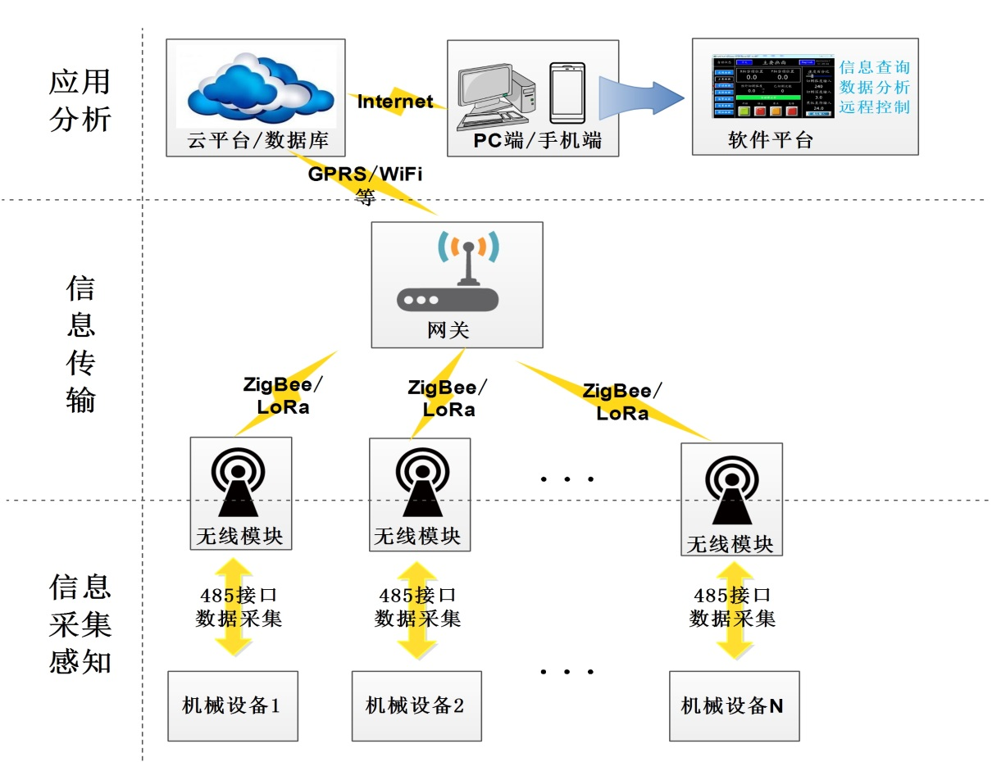

图3 整体框架图

**3.2.2功能模块图**

系统功能模块图如图4所示，详细模块图如图5、图6、图7、图8所示。主要包括四个方面：一是基本信息查询，二是历史信息查询，三是设备“溯源”，四是远程操控。基本信息查询包括设备基本信息查询、设备状态信息查询、操作动作记录；历史信息查询包括设备查询和厂家查询；设备“溯源”包括地区编号查询、厂家编号查询、设备编号查询；远程操控包括参数设置和操作动作控制。

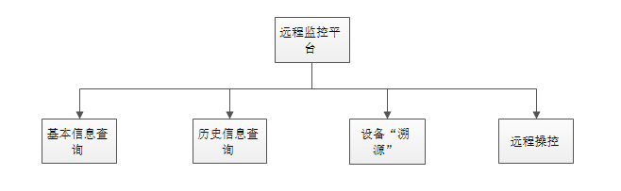

图4 功能模块图

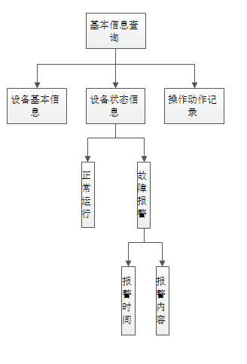

图5 基本信息查询模块图

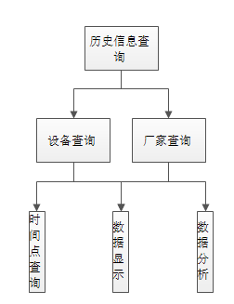

图6 历史信息查询模块图

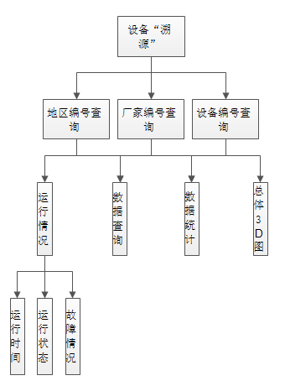

图7 设备“溯源”模块图

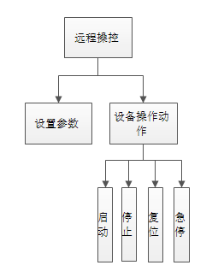

图8 远程操控模块图

## ****3.3详细方案****

本项目主要内容包括三部分：一是信息采集感知，二是信息传输，三是应用分析。

**3.3.1信息采集感知与传输**

从单台设备试起，读取PLC上的数据（需要进行处理，转换格式），该PLC接口为485接口，需用相应的转换接口（485转USB接口）与数据通信模块集成进行对接，以便于进行数据采集。

由于设备上的PLC不存储信息，所以需使用数据通信模块进行存储，然后再把数据传输到数据库和云平台上，为了减少不必要存储的数据，可以把一段时间内不改变的数据，不进行存储，只存储改变的数据；

1. 用户设备表（中英文）
2. 设备运行参数表
3. 操作记录表
4. 监控按钮状态表
5. 报警信息表

**3.3.2应用分析**

数据交换和数据传输主要是要做好PLC通信，然后搭建一个系统，用于处理数据，搭建一个平台，再将所需的数据从数据库和云平台显示到PC端或者手机端上。

# 4.整体计划安排

## 4.1研究内容

**4.1.1软件开发**

1）使用Tomcat作服务器；

2）使用Mysql后台数据库；

3）使用JDBC连接数据库；

4）使用JSP/PHP做动态网页；

5）使用d3.js实现可视化。

**4.1.2硬件开发**

1）与机械设备的PLC用485接口进行连接，采集所需的数据；

2）基于LoRa/ZigBee技术构建机械设备的数据采集感知网络；

3）存储数据：原设备不存储数据，用数据传输模块进行存储；

4）实地测试网络的稳定性情况。

**4.1.3功能实现**

1）云平台数据库：实现数据可靠处理的同时，提高了数据的安全性和实用性；

2）完成数据采集查询、历史数据查询、异常状态预警等功能；

3）完善功能提升系统稳定性及后续更新灵活性。

## 4.2拟解决的问题

**4.2.1关键问题**

1）PLC控制，只能显示当前数据，无法保存数据；

2）单机控制，无法联网，只能做孤立的节点；

3）由于缺乏历史数据和网络支撑，无法形成大数据，从而制约了设备智能化进程；

4）技术含量提升，虽得到认可，但成本提高，成本问题需考虑。

**4.2.2计划步骤**

1）针对于现状，我们首先先做单机试验。从单台设备试起，读取PLC上的数据，用相应的转换接口与数据通信模块集成进行对接，以便于进行数据采集。需公司提供设备的PLC供我们进行试验。

2）由于设备上的PLC不存储信息，所以需使用数据通信模块进行存储，然后再把数据传输到数据库和云平台上，为了减少不必要存储的数据，可以把一段时间内不改变的数据，不进行存储，只存储改变的数据。

通过研究达到对现场设备的随时随地实时监控的目的，从而提高对生产设备的监控效率。在物联网飞速发展的时代，采用当今流行的计算机自动控制技术、GPRS通讯技术等设计完成的远程监控系统，顺应“工业4.0”时代对于“智慧工厂”的要求。为工程技术人员提供了一种更加便捷、高效的操作方式；也为设备维保人员、设备供应商寻求一种新的远程监控途径。

**4.2.3预期进展**

通过本项目的实施，完成坚果开口机的信息化和网络化，存储历史数据，以各种形态展示，为后期的智能化打下基础，并且可以拓展至其它机械产品。

1. 不影响原有设备的运行方式；
2. 不改变原有的设备的框架，仅仅添加一个添加能读取PLC数据并上传的无线通信模块。

预期情况对比如表3所示，预计达到的目的：

1）克服传统管理的缺陷

传统的机械设备在管理上比较落后，导致了机械使用效率不高，管理水平较低。在管理方面，信息化系统的建立提高了管理的效率和质量，推动了对设备更加完善的管理。

2）弥补人工管理的缺陷

提升信息化管理水平可弥补在人工管理上的缺陷。信息化管理实现对设备磨损情况的分析，可以针对性进行维修与更换。

表3设备信息化前后对比表

|  |  |  |
| --- | --- | --- |
| 状态 | 信息化前 | 信息化后 |
| 数据保存 | 无 | 最终可保存在云平台和数据库中 |
| 网络连接 | 无 | 可联网，可组建网络 |
| 实时情况 | 无 | 可查看设备实时与历史运行状态、运行操作等 |
| 实时报警 | 无 | 可实时预警 |
| 售后情况 | 无 | 可随和是查询设备的售后情况，可实时分析数据，得到数据情况 |

参考文献

[1] Hardner C M, Peace C P, Lowe A J, et al. Genetic resources and domestication of macadamia[C]. In: Janick J (ed) Horticultural reviews,2009,35:1-125.

[2] 贺熙勇,倪书邦.世界澳洲坚果种质资源与育种概况[J].中国南方果树,2008,37(2):34-38

[3] 贺熙勇,陶亮,柳觐,等.世界澳洲坚果产业概况及发展趋势[J].中国南方果树,2015,44(4):151-155

[4] Global statistical review 2015-2016[EB/OL].<http://www.nutfruit.org/wp-continguts/>uplo-

ads/2016/05/Global-Statistical-Review-2015-2016.pdf.

[5] 周子学. 信息化与工业化融合[J]. 电子工业出版社,2010.

[6] 罗凯. 苗圩、杨杰等四位党代表出席十九大新闻中心“走新型工业化道路”集体采访活动. 人民邮电报,2017.

[7] 刘志强. 十九大新闻中心举办第二场集体采访活动——加快建设制造强国和网络强国. 人民日报,2017.

[8] 李明皓,刘晓伟,于杨,赵彬.大数据物联网信息交互与数据感知[J]. 机械设计与制造,2017,(11):263-265.

[9] 马红丽. 工业4.0应加强“两化”融合. 中国信息界杂志,2018.

[10] 沙利凯. 基于信息化的新型工业化发展战略研究[J].天津大学硕士学位论文,2010.